Собрание трудового коллектива с участием председателя районной организации Профсоюза
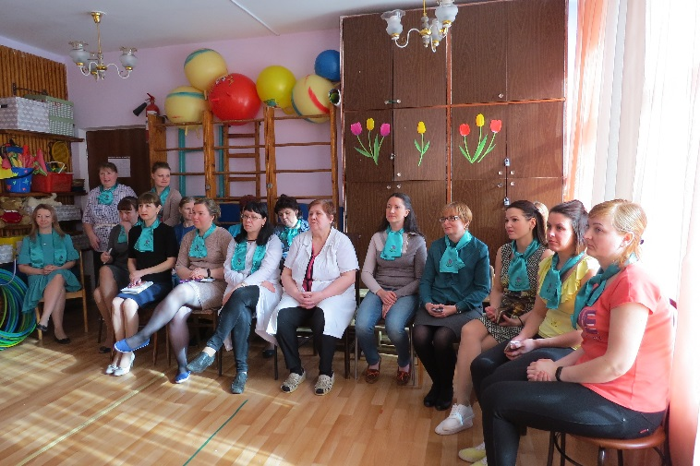
Вначале 2019 года в рамках единых отчётов и выборов в МБДОУ-детского сада № 338 состоялось отчётно-выборное собрание, на котором я была избрана на должность председателя первичной профсоюзной организации. Приступив к обязанностям председателя первичной профсоюзной организации, проанализировала некоторые результаты работы предыдущего состава профсоюзного комитета. Один из главных показателей эффективности работы профсоюзного комитета - охват работников образовательной организации профсоюзным членством. Когда-то в нашем дошкольном образовательном учреждении все работники были членами Профсоюза. За последние годы показатель профсоюзного членства снизился и продолжает снижаться. По итогам статистической отчётности за 2018 год охват работников профсоюзным членством составил 81,8 %. Меня, как вновь избранного председателя первичной профсоюзной организации, очень беспокоит, что отдельные работники не вступают Профсоюз или выходят из него. Работников интересуют одни и те же вопросы: зачем нужен Профсоюз? За что члены Профсоюза платят членские профсоюзные взносы в размере 1 % от заработной платы?
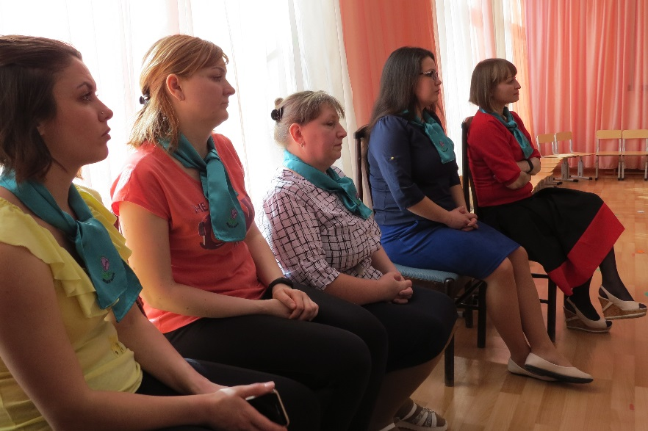
Как председатель профкома понимаю, что необходимо что-то предпринимать по укреплению нашей первичной профсоюзной организации. И я решила организовать встречу нашего трудового коллектива с председателем Верх-Исетской районной организации Ольгой Игоревной Корольковой, которая состоялась 26 февраля 2019 года. Мою инициативу поддержал и руководитель нашего дошкольного образовательного учреждения Ольга Васильевна Никишева. Встреча председателя районной организации Профсоюза с работниками носила информационный характер. Ольга Игоревна очень подробно рассказала о роли Профсоюза в защите трудовых прав и интересов работников системы образования, сделала акцент на развитии социального партнерства, оказании бесплатной юридической помощи членам Профсоюза, осветила вопросы распределения стимулирующей части фонда оплаты труда, рассказала о трёх «З». Как выяснилось в процессе выступления О.И.Корольковой, что три «З» - это три основных направления деятельности Профсоюза: защита, забота, зарплата, именно то, что интересует каждого работника нашего детского сада.
Собрание трудового коллектива прошло конструктивно, работники получили удовлетворение от организованной встречи, появились желающие вступить в Профсоюз.
Корюкина Анастасия Леонидовна,
председатель первичной профсоюзной организации
МБДОУ-детского сада № 338

